Tally记账软件项目
需求规格说明书
V3.0
文件状态：  [√]草稿  [√]正在修改  [√]正式发布 | 文件标识 | LH-TALLY-RS
文件状态：  [√]草稿  [√]正在修改  [√]正式发布 | 当前版本 | V3.0
文件状态：  [√]草稿  [√]正在修改  [√]正式发布 | 作 者 | 刘小函
文件状态：  [√]草稿  [√]正在修改  [√]正式发布 | 完成日期 | 2019年10月26日

版 本 历 史

版本/状态 | 作者 | 参与者 | 起止日期 | 备注
1.0/草稿 | 刘小函 | 杨慧文 | 2019年10月9日至10月12日 | 依据用户需求说明书,起草本文档。
2.0/草稿 | 刘小函 |  | 2019年10月15日至2019年10月16日 | 本次修改删除了商家点评子功能和部分不符内容，修改了部分语义的分歧，增加了系统数据流图和用例图
2.1/正式发布 | 刘小函 |  | 2019年10月19日 | 删掉了申请好友功能，  修改部分语义问题。
3.0/正式发布 | 刘小函 |  | 2019年10月26日 | 修改了数据字典、用例图和业务流程图，增加了关联图、0层图和用例描述，添加了目录

目录
- 引言··························································4
1.1编写目的···················································4
1.2读者对象···················································4
1.3背景·······················································4
1.4定义与缩写·················································4
1.5参考资料···················································4
- 任务概述······················································4
2.1目标·······················································4
2.2用户特点···················································5
2.3应用环境···················································5
2.4假定与约束·················································5
- 需求规定······················································5
3.1对功能的规定···············································5
3.1.1总体说明·················································5
3.1.2用例分析·················································7
3.1.3数据流图················································15
3.2对性能的规定···············································18
3.3数据管理能力要求···········································18
3.4故障处理要求···············································19
- 运行环境规定··················································19
4.1设备·······················································19
4.2支持软件···················································19

- 引言
1.1编写目的
1)本文档的目的在于方便用户、分析人员和软件设计人员进行理解和交流。用户通过需求规格说明书在分析阶段即可初步判定目标软件能否满足其原来的期望，但是本文档主要是作为设计人员的软件开发的基本出发点和系统维护人员发现和添加新功能需求的基础，也是维护人员的技术支持文档之一。
2)本文档支持目标系统的确认。软件开发目标是否完成不应由系统测试阶段的人为因素决定，而应根据需求规格说明书中确立的可测试标准决定。
3)本文档控制系统进化过程。在需求分析完成后，如果用户追加需求，那么需求规格说明书将用于确定追加需求是否为新需求。如果是，开发人员必须针对新需求进行需求分析，扩充需求规格说明书，进行软件再设计。
1.2读者对象
用户，分析人员，软件设计人员，项目管理人员。
1.3背景
A．待开发的软件系统的名称：Tally软件
B．本项目的任务提出者：徐月
开发者：领航团队
用户：需要归纳整理消费记录的个人
C．本软件系统服务器为租借的阿里云服务器，定位功能采用第三方百度地图的SDK。
1.4定义与缩写
RS：Requirements Specification需求说明书英文的缩写。
动态：类似论坛上的帖子，用户分享个人想法的形式
社区：多个用户发布动态，互相评论交流，这个由用户组成的圈子就叫社区。
1.5参考资料
《Tally软件用户需求说明书V2.0》
- 任务概述
2.1目标
领航团队为解决人们因个人收支种类繁多且琐碎而不了解自己的个人的财务情况，导致预算用光时却不知道如何消费的地情况，决定开发Tally软件这一记账软件。
Tally软件将用户记录的每笔账单进行归类统计，以周、月、年为周期通过图表的形式清晰的显示用户近期总体消费情况。同时，通过调查市面上部分同类软件的优缺点进行对比，我们计划设计社区板块，用户可以在这里交流自己在某地的消费感想，还可以查看他人的动态。将记账和社区论坛结合在一起，将是Tally软件的创新点。
2.2用户特点
本软件的最终用户为需要归纳整理消费记录的个人。
本软件使用者需要具备基本的软件操作基本常识。
本系统维护人员需要具体了解用户花费涉及到的类别项目。
2.3应用环境
本软件系统是基于Android的APP，应用环境为手机的Android系统，最低要求为Android7.0。
2.4假定与约束
业务规则：
- 本软件登录注册需填写正确有效的联系方式。
- 查看社区板块周围人动态时需要获得用户手机定位权限。
- 收支统计显示的数据来源只能是用户在本软件中记录的数据，不能从外部APP导入记录。
- 需求规定
3.1对功能的规定
3.1.1总体说明：
Tally软件的功能层次如下图：
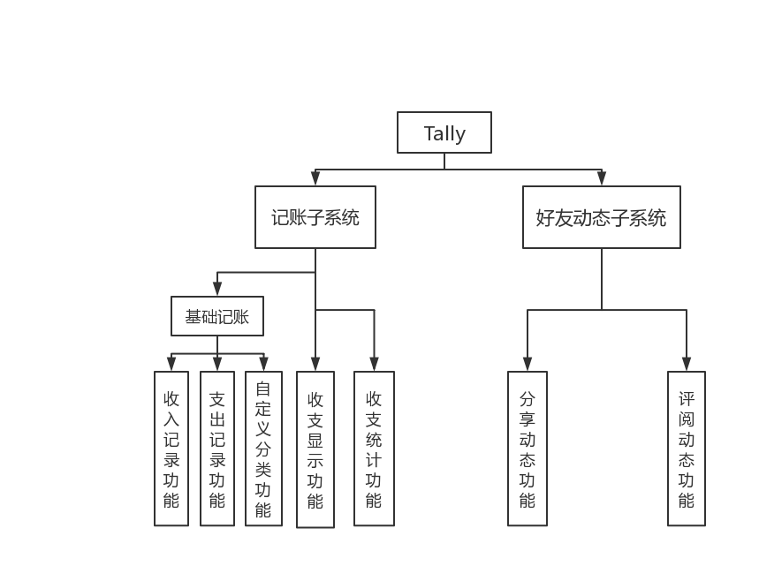
图1 Tally软件功能层次图
功能说明：
- 基础记账（含子功能支出记录、收入记录、自定义分类等）：用户根据自己的花费情况进行记账，具体活动有：选择收入或支出（默认为支出界面），选择分类，输入数字，选择日期，备注等。
- 收支显示功能：软件以日历的形式显示每日总收支，点击日期可显示当日账单列表，以时间轴的方式，收入和支出分开且字体颜色有明显区分。
- 收支统计功能：a.支出分类：分类统计图（包括以周、月、年为周期）用圆形比例图表示；支出对比图（周与周、月与月、年与年的对比）用柱状图表示。b.收支对比：收入和支出的对比（包括以日、周、月为周期）用曲线图表示。
- 分享动态功能：用户可在记账后选择分享，软件将自动生成分享的格式，用户可添加感想、定位。
- 评阅动态功能：用户可观看周围人发的动态，动态以帖子的形式展现。观看动态时，用户可点赞、评论。
业务流程：
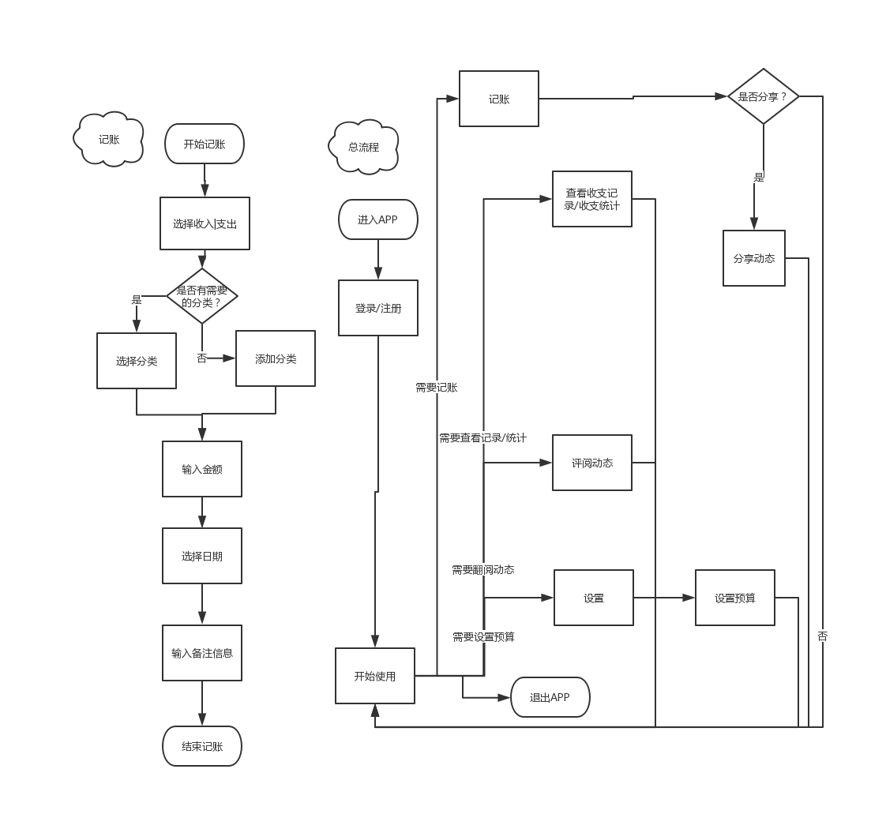
图2 Tally软件业务流程图
3.1.2用例分析
系统用例图：
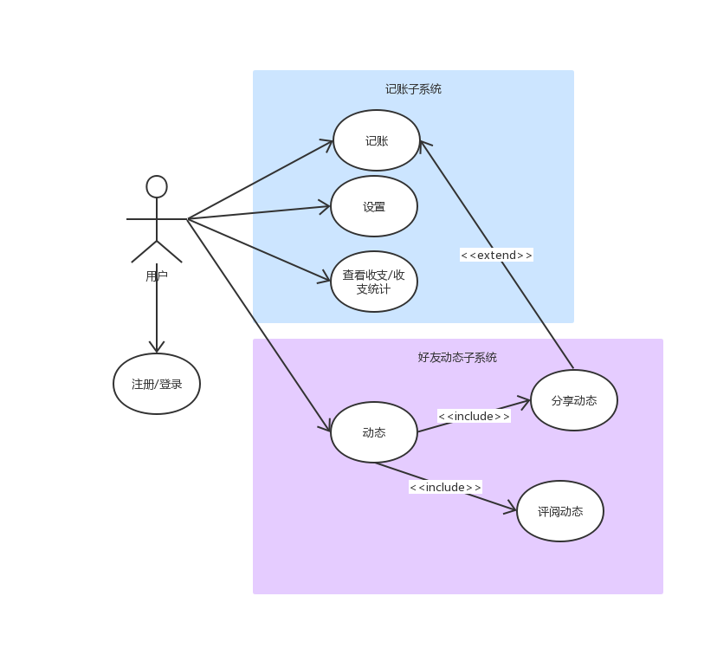
图3 Tally软件用例图
3.1.2.1
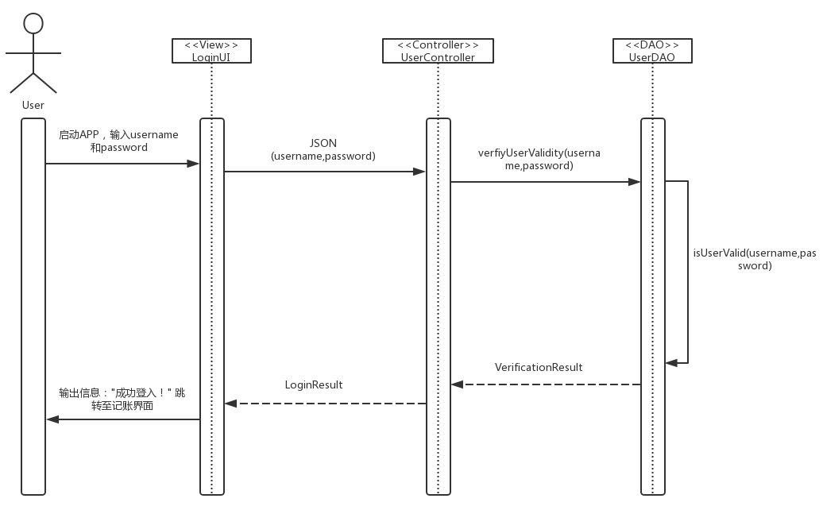
图3.1 “用户登录”用例顺序图

表1.1 用户登录 用例描述表
用例名 | 用户登录
用例描述 | 用户填写用户名和密码登录软件
参与者 | 用户
过程 | - 用户输入用户名以及密码  - 系统检测是否合理（如有无特殊字符），合理则进行下一步；不合理则重新输入，重复第二部  - 系统验证身份是否合理  - 验证成功则进入默认界面：记账界面；  失败则需重新输入。重复以上步骤，直至成功

3.1.2.2 “记账”用例实现的设计方案
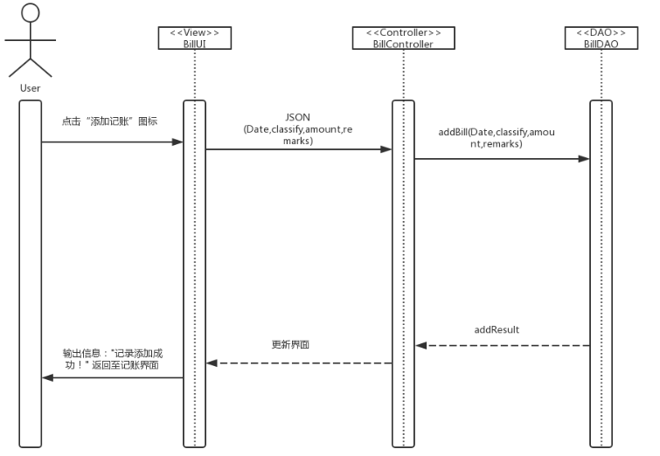
图3.2 “记账”用例顺序图
表1.2 记账 用例描述表
用例名 | 记账
用例描述 | 用户记录个人消费记录
参与者 | 用户
过程 | - 用户点击“添加记账”按钮，并添加具体的记账信息（日期，类别，收支金额以及备注）  - 系统验证其合理性（有无特殊字符，有无空，是否符合数据库要求类型），合理则进行下一步；不合理则重新输入相应不合理项  - 系统将记录添加至数据库

。
3.1.2.3 “统计”用例实现的设计方案
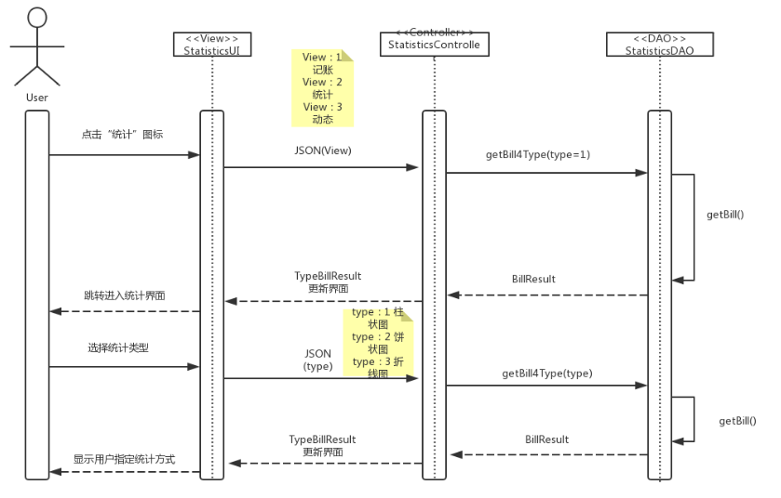
图3.3 “统计”用例顺序图
表1.3 统计 用例描述表
用例名 | 统计
用例描述 | 用户从宏观的角度看个人的消费情况
参与者 | 用户
过程 | - 用户点击“统计”图标  - 用户选择统计类型（柱状图，饼状图，折线图）  - 系统成相应的格式统计图

3.1.2.4 “查看动态”用例实现的设计方案
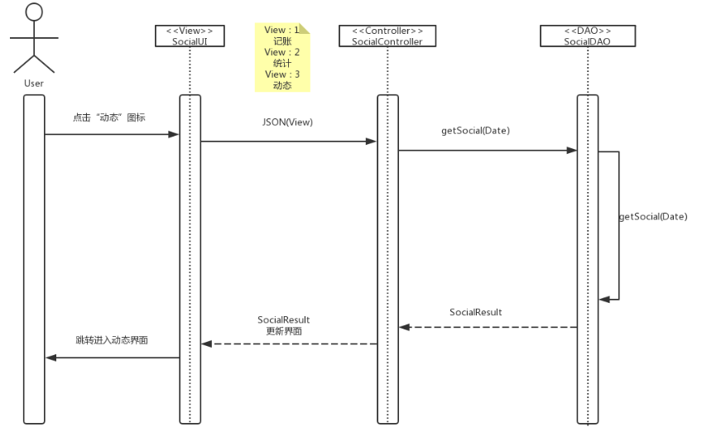
图3.4 “查看动态”用例顺序图
表1.4 查看动态 用例描述表
用例名 | 查看动态
用例描述 | 用户查看周围人动态
参与者 | 用户
过程 | - 用户点击“动态”图标  - 系统获得当前时间，并以此获取响应的动态信息

3.1.2.5 “发布动态”用例实现的设计方案
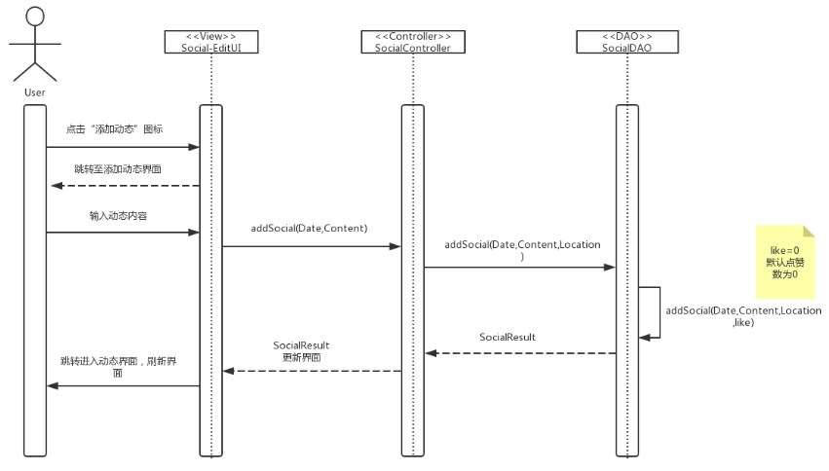
图3. 5 “发布动态”用例顺序图
表1.5 发布动态 用例描述表
用例名 | 发布动态
用例描述 | 用户发布自己需要发布的内容
参与者 | 用户
过程 | - 用户在记账时点击“添加动态”图标  - 通过界面跳转进添加动态界面  - 用户输入个人感想  - 系统验证其合理性（是否为空，是否有不利于社会的言论等），合理则发布成功；不合理则重复第三步

3.1.2.6 “系统设置”用例实现的设计方案
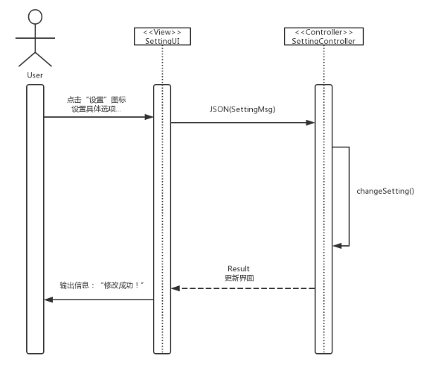
图3. 6 “系统设置”用例顺序图
表1.6 系统设置 用例描述表
用例名 | 系统设置
用例描述 | 用户进行个性设置
参与者 | 用户
过程 | - 用户点击具体选项设置  - 系统保存修改数据并输出信息“修改成功！”。

3.1.3数据流图：
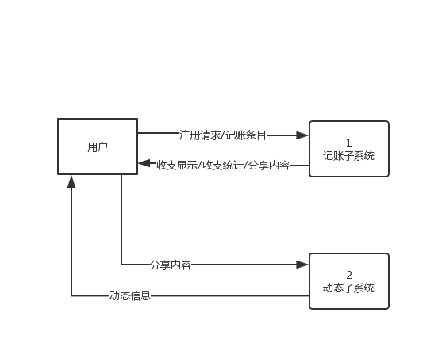
图4.1 Tally软件系统关联图
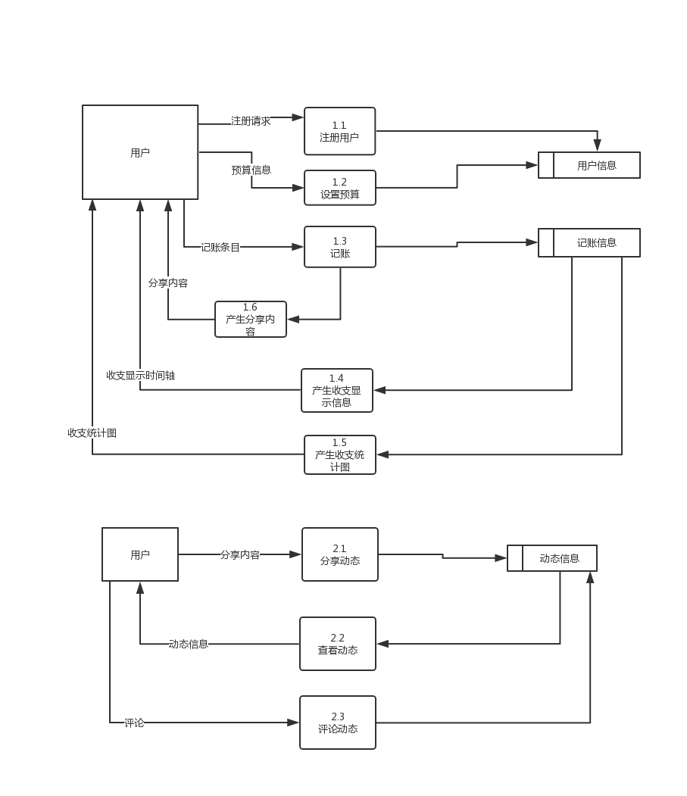
图4.2 Tally软件0层图
数据字典：
数据存储条目说明：
名称：记账信息
描述：存放账目记录的信息，存储在用户端存储器（手机里），即本地存储
组成：日期+收入或支出+分类+金额+备注
查询要求：要求能够立即查询

名称：动态信息
描述：存放用户分享动态的信息，以便用户能随时查看其他用户动态及相关评论。
组成： （用户1的）用户名+用户ID+分享时间+分享内容+点赞数+评论（
（用户2的）用户名+用户ID+评论时间+评论内容）
说明：
用户1：发布该条动态的用户
用户2：评论该条动态的用户
查询要求：要求能够立即查询

名称：用户信息
描述：存放用户的个性设置信息，如预算时间，预算金额，导出账单，数据备份等。
查询要求：要求能够立即查询

数据流条目说明

数据流名：分享内容
简述： 用户需要分享的记账内容
来源： 用户当前记账条目
去向： 分享动态
组成：日期+收入或支出+分类+金额+备注
数据流量：1000次/天
高峰期流量：每天上午11点至下午13点，下午17点至22点，100次/小时

加工条目（处理逻辑）说明

加工逻辑名：收支显示
编号：1.4.1
激活条件：用户点击收支显示模块
加工逻辑：查询用户记账信息，根据日期求出当天总收支
执行频率：实时

加工逻辑名：收支显示
编号：1.4.2
激活条件：用户点击日历中的某天
加工逻辑：查询用户记账信息，根据用户选择的日期显示当日收支明细
执行频率：实时

加工逻辑名：收支统计图
编号：1.5
激活条件：用户点击收支查询模块
加工逻辑：查询用户记账信息，根据条件汇总信息，生成相应的图
执行频率：实时

加工逻辑名：查看动态
编号：2.2
激活条件：用户点击动态栏目
加工逻辑：查询分享动态信息，根据用户定位列出周围人动态信息，按距离先近后远显示，距离相同的按时间由新到旧顺序显示
执行频率：实时

基本数据项说明

- 日期：年+月+日
- 收入或支出：{收入|支出}
- 分类：{汉字}
- 用户名：任意汉字和字母、数字的组合
- 用户ID：T{8位汉字（按注册顺序加1）}

3.2对性能的规定
为了保证系统能够长期、安全、稳定、可靠、高效的运行，本系统应该满足以下的非功能性需求：
- 查询处理的准确性和实时性
Tally的收支显示、收支查询和查看动态功能能必须能够实时、准确地反映真实情况。在系统开发过程中，必须采用一定的方法保证系统的准确性。
- 系统的并发性要求
要保证多位用户可同时查询数据库。
- 系统的易用性和易维护性
Tally软件系统是直接面对广大群众的，而他们往往对计算机并不非常熟悉。这就要求系统能够提供良好的用户接口，易用的人机交互界面。要实现这一点，就要求系统应该尽量使用用户熟悉的术语和中文信息的界面。
- 系统的可恢复性
Tally软件记录着用户所有记账的信息，如果丢失，会给用户带来不可挽回的麻烦，让用户有了不愉快的使用体验，会给软件的推广带来阻力。系统要提供方便的手段供用户进行数据的备份，日常的安全管理，系统意外崩溃时数据的恢复等工作。

精度
金额要精确到分。日期要精确到日。
时间特性要求
一般查询相应时间：小于3秒
一般图表生成时间：小于5秒
更新处理时间：小于1秒
3.3数据管理能力要求
a.数据录入和处理的准确性和实时性：
数据的输入是否准确是数据处理的前提，错误的输入会导致系统输出的不正确和不可用，从而使系统的工作失去意义。数据的输入来源是手工输入。手工输入要通过系统界面上的安排系统具有容错性。
在系统中，数据的处理往往是大量的，因此系统要有一定的处理能力，以保证迅速的处理数据。
b.数据的一致性和完整性：
在社区板块中用户动态的数据是共享的，所以如何保证这些数据的一致性，是系统必须解决的问题。要解决这一问题，要有一定的人员维护数据的一致性，在数据录入处控制数据的去向，并且要求对数据库的数据完整性进行严格的约束。
对于输入的数据，要为其定义完整性规则，如果不能符合完整性约束，系统应该拒绝该数据。
c.数据的共享与独立性：
社区的数据是共享的，记账的数据是私人的，应独立存储于用户个人手机上。
3.4故障处理要求
数据库：可以恢复备份的数据库。
服务器：可以更换或修复服务器，并恢复备份的数据。

4.运行环境规定
4.1设备
运行环境为Android7.0以上
4.2支持软件
AndroidStudio2.0
Uni-app1.0
HBuilderX1.0

